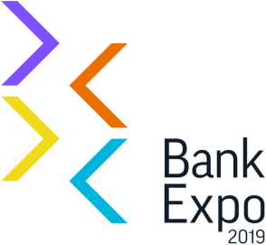
Пресс-релиз
Bank talks и «стартап-инициативы»: в апреле пройдёт выставка «BankExpo-2019»

11-13 апреля в Узэкспоцентре пройдет Национальная выставка финансово-банковских услуг, оборудования и технологий «BankExpo-2019». В Выставке примут участие ведущие коммерческие и государственные банки Узбекистана, страховые, лизинговые, инвестиционные и IT-компании.
18 марта 2019 год, Ташкент – Масштабное ежегодное событие – Выставка «BankExpo-2019» пройдет с 11 по 13 апреля в выставочном зале Узэкспоцентр. BankExpo – это платформа для диалога между банковским сектором, его целевой аудиторией, финансовыми институтами и государством.
«BankExpo-2019» стартует с официальной пресс-конференции для представителей СМИ. Также предусмотрена панельная дискуссия, на которой выступят организаторы Выставки, эксперты в области экономики и финансов и другие представители финансовых и правительственных учреждений страны.
«Выставка «BankExpo-2019» организована для эффективного взаимодействия представителей банковско-финансовой сферы и делового сектора. В рамках выставки отраслевые мероприятия позволят обмениваться опытом с местными и иностранными коллегами и помогут выработать ряд эффективных решений. В свою очередь эти решения способны сократить издержки и повысить эффективность бизнеса, создать условия для привлечения иностранных инвестиций, а также способствовать социальному развитию экономики Узбекистана в целом. Благодаря участию иностранных компаний, местное деловое сообщество сможет ознакомиться с передовым опытом и практическими решениями кейсов в банковско-финансовом секторе, инструментами автоматизации услуг и современным банковским оборудованием» – комментирует Председатель Ассоциации банков Узбекистана Хамидов Бахтияр Султанович.
В программу мероприятий, помимо активностей самих экспонентов Выставки, входят панельные дискуссии «Bank Talks» – площадка для обмена опытом среди специалистов банковско-финансового сектора, а также «Стартап-инициативы» – презентация собственных проектов для привлечения инвестиций или совместного развития бизнеса.
Более подробная информация доступна на сайте национальной Выставки BankExpo-2019

По вопросам сотрудничества и участия в Выставке обращаться по тел.: +99890 983 63 42, email: info@upc.uz, event@upc.uz

